МІНІСТЕРСТВО ОСВІТИ І НАУКИ УКРАЇНИ

НАЦІОНАЛЬНИЙ ТЕХНІЧНИЙ УНІВЕРСИТЕТ

“ХАРКІВСЬКИЙ ПОЛІТЕХНІЧНИЙ ІНСТИТУТ”

КАФЕДРА ПРОГРАМНОЇ ІНЖЕНЕРІЇ ТА ІНФОРМАЦІЙНИХ ТЕХНОЛОГИЙ УПРАВЛІННЯ

Лабораторна робота № 1

з курсу «Основи web-технологій»

«Використання html и css при розробці веб-сайтів»

Виконав:

студент групи КН 36-б

Овдієнко Денис

Перевірила:

Білова М.О.

ХАРКІВ 2018

Цель: разработка веб-сайта с использованием html и css.

Требования к сайту: сайт может быть одно- или многостраничным и обязательно содержать:

* меню;
* заголовки h1-h3;
* таблицу;
* ссылки на внешние ресурсы, якори;
* списки;
* один и более тегов из введенных в HTML5;
* картинки;
* классы, псевдоклассы в css.

При разработке сайта должен быть строго реализован принцип разделения структуры (html) и представления (css).

Код html файла:

|  |
| --- |
| <!DOCTYPE html> |
|  | <html> |
|  | <head> |
|  | <meta charset="UTF-8"> |
|  | <link rel="stylesheet" type="text/css" href="[style.css](file:///D:\xamp\Lab1Sheva\style.css)"> |
|  | <link href="<https://fonts.googleapis.com/css?family=Cuprum>" rel="stylesheet"> |
|  | <title>Парфюмированная вода</title> |
|  | </head> |
|  | <body> |
|  | <div class=vstavka> |
|  | <div class="menumain"> |
|  | <header> |
|  |  |
|  | <nav class="dws-menu"> |
|  | <ul> |
|  | <link rel="stylesheet" href="<https://use.fontawesome.com/releases/v5.5.0/css/all.css>" integrity="sha384-B4dIYHKNBt8Bc12p+WXckhzcICo0wtJAoU8YZTY5qE0Id1GSseTk6S+L3BlXeVIU" crossorigin="anonymous"> |
|  | <li><a href="[#](file:///D:\xamp\Lab1Sheva\index.html)"><i class="fa fa-home"></i>Главная</a></li> |
|  | <li><a href="[#](file:///D:\xamp\Lab1Sheva\index.html)"><i class="fa fa-shopping-cart"></i>Продукция</a><ul> |
|  | <li><a href="[#](file:///D:\xamp\Lab1Sheva\index.html)">Женские духи</a></li> |
|  | <li><a href="[#](file:///D:\xamp\Lab1Sheva\index.html)">Мужские духи</a></li> |
|  | <li><a href="[#](file:///D:\xamp\Lab1Sheva\index.html)">Косметика</a></li> |
|  |  |
|  | </ul> |
|  | </li> |
|  | <li><a href="[#](file:///D:\xamp\Lab1Sheva\index.html)"><i class="fa fa-th-list"></i>Контакты</a></li> |
|  | <li><a href="[registr.php](file:///D:\\xamp\\Lab1Sheva\\registr.php" \t "_blank)">Вход</a></li> |
|  | <li><a href="[vhod.php](file:///D:\\xamp\\Lab1Sheva\\vhod.php" \t "_blank)">Регистрация</a></li></ul> |
|  | </header> |
|  | </div> |
|  |  |
|  | <div class="info"> |
|  | <h1>Наш интернет-магазин парфюмерии приветствует вас.</h1> <p style="font-family: Cuprum;text-align: center;">Мы представляем большой выбор парфюмерии, качество которой не оставляет сомнений.</p> |
|  |  |
|  |  |
|  |  |
|  | <div class="p1"><p>Будьте уверенны в качестве! Мы продаем качественные парфюмы производства Венгрии. Мы дорожим вашим доверием, поэтому заботимся о качестве нашего продукта. Вся продукция выполнена с соблюдением технологий из высококачественных материалов и соответствует стандартам ЕС</p></div> |
|  | <div class="wrapper"><img class=img1 src="[img/forman.jpg](file:///D:\\xamp\\Lab1Sheva\\img\\forman.jpg" \t "_blank)"></div> |
|  | <div class="clear"></div> |
|  | <p>Экономьте с нами! Наши цены приятно удивят вас, благодаря прямым поставкам с завода. Мы продаем духи по действительно доступным ценам, так как на наших парфюмах нет наценки посредников. Кроме того вам не нужно оплачивать дополнительные расходы за доставку заказа и комиссий за пересылку наложенного платежа. Все эти расходы мы берем на себя</p> |
|  | <div class="wrapper2"><img class="img1" src="[img/forwoman.jpg](file:///D:\\xamp\\Lab1Sheva\\img\\forwoman.jpg" \t "_blank)"></div> |
|  | <div class="p2"><p>Выбирайте! Интернет-магазин предлагает огромный ассортимент парфюмов и вы обязательно найдете свой любимый аромат. Наш каталог постоянно пополняется новыми позициями, ведь мы следим за модными тенденциями на рынке парфюмерии и делаем доступными все новинки для вас</p></div><div class="clear"></div> |
|  | <i class="fas fa-gift fa-4x" style=" border: 2px solid grey; |
|  | border-radius: 10px; |
|  | padding: 10px;"></i> |
|  |  |
|  | <p>Делайте заказы и получайте подарки! Мы благодарны нашим клиентам и часто делаем акции, делаем подарки, устраиваем конкурсы и розыгрыши. При покупке двух и более позиций духов, мы обязательно делаем подарки клиентам.</p> |
|  | </div> |
|  | <details style="padding: 15px 0;padding: 15px 0; |
|  | background: #E11837;"> |
|  | <summary><strong>Информация об авторе</strong></summary> |
|  | <p><h2 class=autor>Денис Овдиенко</h2></p> |
|  | <div style="border: 1px solid black;display: inline-block;margin-left: 14px; border-radius: 25px; |
|  | padding: 5px;"><p> designed by Jirniy</p> |
|  | <img class="jirniy" src="[img/max.jpg](file:///D:\\xamp\\Lab1Sheva\\img\\max.jpg" \t "_blank)"> </div> |
|  | </details> |
|  | <footer> |
|  | <table align="left" > |
|  | <tr> |
|  | <td align="center" > |
|  | <H3>rofl</H3> |
|  | <p>© 2018 Всі права застережено<br> |
|  | Розробка сайту webspirit.com.ua<br> |
|  | Просування сайту webprofit.com.ua</p> |
|  | </td> |
|  | </tr> |
|  | </table> |
|  |  |
|  | <table align="right" > |
|  | <tr> |
|  | <td align="center"> |
|  | <H3>НАШ АДРЕС</H3> |
|  | <p>"метро Пушкинская",<br> |
|  | <a href="<https://clck.ru/EgvxU>" target="\_blank">город Харьков, ул. Пушкинская, 79</a></p> |
|  | </td> |
|  | </tr> |
|  |  |
|  | </table> |
|  |  |
|  | <table align="center"> |
|  | <tr> |
|  |  |
|  | <td align="center"> |
|  | <H3>СВЯЗЬ</H3> |
|  | <p>Телефон<br> |
|  | +380958676252</p> |
|  | </td> |
|  | </tr> |
|  | </table> |
|  | </footer> |
|  | </div> |
|  | </body> |
|  | </html> |

Код css файла:

li{

width:275px;

list-style:none;

}

.info{

font-family:Helvetica;

text-align:center;

}

.vstavka{

background-color:rgba(255,255,255,0.7);

width:95%;

margin-left: auto;

margin-right: auto;

}

body {

background-color: #343434;

}

.jirniy{

height:100px;

border-radius:50px;

display: block;

margin: 0 auto;

}

.clear{

clear: both;

}

.img1{

width: 62%;

}

.p1{

display: block;

width: 50%;

float: left;

text-align: left;

}

.p1 p{

padding-left: 17px;

}

.wrapper{

width: 50%;

float: right;

}

.wrapper2{

width: 50%;

float: left;

}

.autor:first-letter{

color: black;

}

.autor:hover{

color: grey;

}

.autor{

color: aquamarine;

}

p {

color : black;

text-align: left;

}

.menumain{

width:100%;

background-color:rgba(255,255,255,0.7);

}

.dws-menu \*{

margin: 0;

padding: 0;

}

header{

font-family: Cuprum, Arial, Helvetica, sans-serif;

}

dws-menu ul,

.dws-menu ol{

list-style: none;

}

.dws-menu > ul{

display: flex;

justify-content: center;

}

header{

font-family: Cuprum,Arial,Helvetica,sans-serif;

}

.dws-menu>ul li a{

display:block;

background: #ececed;

padding: 15px 30px 15px 40px;

font-size: 14px;

color: #454547;

text-decoration: none;

text-transform: uppercase;

}

.dws-menu > ul li{

position:relative;

}

.dws-menu > ul li > a i.fa{

position:absolute;

top:15px;

left:12px;

font-size:18px;

}

.dws-menu > ul li:first-child{

border-left: 1px solid #b2b3b5;

}

.dws-menu > ul li:last-child{

border-right: 0px ;

}

.dws-menu > ul li{

position: relative;

border-right: 1px solid #c7c8ca;

}

.dws-menu li a:hover{

background:#454557;

color: #ffffff;

box-shadow:1px 5px 10px -5px black;

transition: all 0.3s ease;

}

.dws-menu > ul li a{

display:block;

background:#ececed;

padding:15px 30px 15px 40px;

font-size:14px;

color:#454547;

text-decoration:none;

text-transform:uppercase;

transition: all 0.3s ease;

}

/\*sub menu\*/

.dws-menu li ul{

position: absolute;

min-width: 150px;

}

.dws-menu li > ul li{

border: 1px solid #c7c8ca;

}

dws-menu li > ul li a{

padding: 10px;

text-transform: none;

background: #e4e4e5;

}

.dws-menu li > ul li ul{

position: absolute;

right: -150px;

top: 0;

}

/\*sub menu\*/

.dws-menu li ul{

position: absolute;

min-width: 150px;

display: none;

}

.dws-menu li:hover > ul{

display: block;

}

footer{

background-color: rgba(255,255,255,0.7)

}

Скриншоты программы:

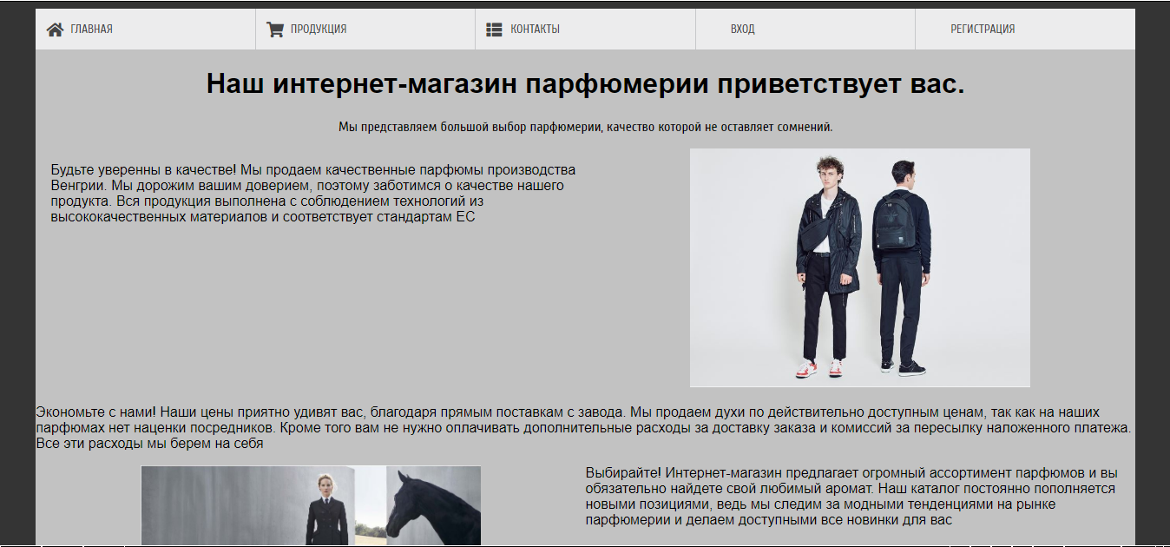

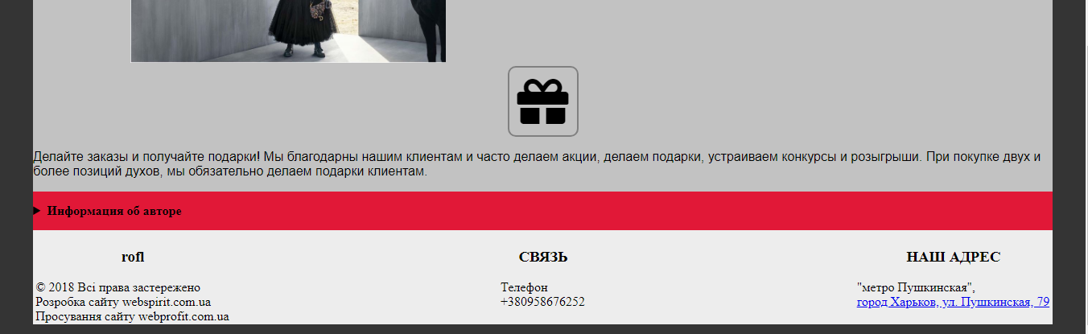

Рисунок 1 – Скриншот страницы с продуктом

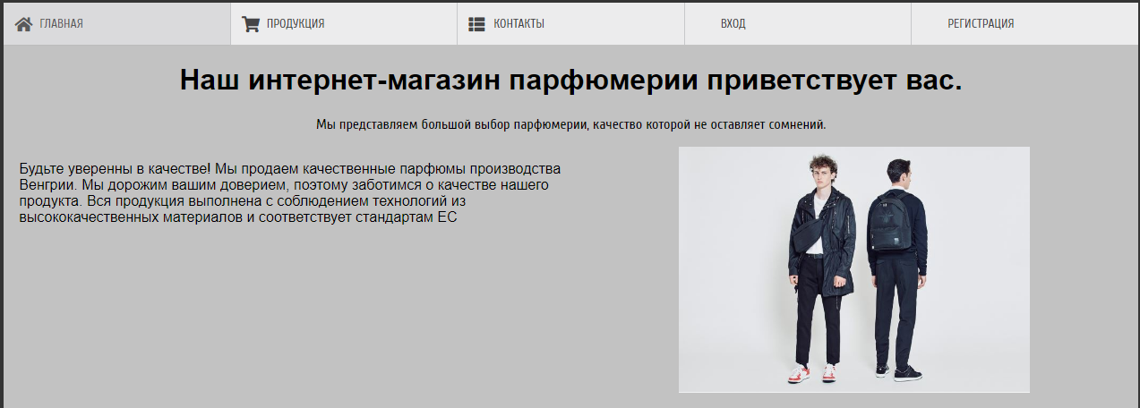

Рисунок 2 – Скриншот главной страницы сайта

Выводы:

Выполняя лабораторную работу, были получены навыки в разработке сайта с помощью HTML и CSS. Изучены основные понятия и определения языков. Выполнены все требования к сайту, представленные в задании к лабораторной работе.